NAME:__________________________
CLASS: 1/

I/ Circle: khoanh tròn từ khác loại
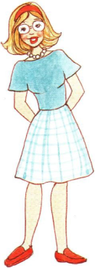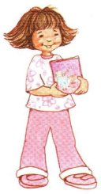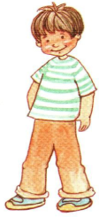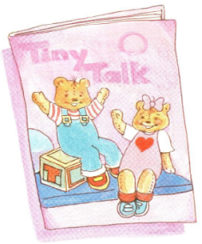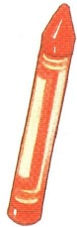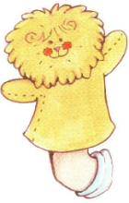

- teacher girl boy 2. Book puppet crayon
II/ Which is different? Circle. Tìm từ khác khoanh tròn
1. Teacher. Boy. Girl. Crayon. 2. Car. Bus. Truck. Yellow.
3. Pink. Green. Purple. Ouch! 4. Cookies. Apples. Red. Juice.
a.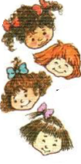 b.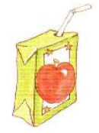 c.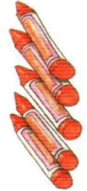 d.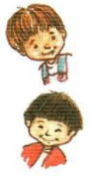 e.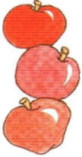

III/ Write :nhìn hình viết từ
a._________
b. _________
c. _________
d. _________
e. _________

